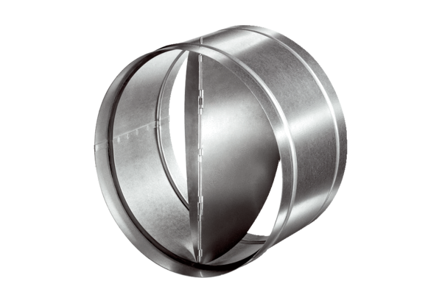Clapet anti-retour automatique AVM 31Unité de conditionnement : 1 pièceGamme: C
Numéro de référence : 0093.0009Fabricant : MAICO

